Załącznik Nr 1 do
Regulaminu w sprawie warunków i trybu przyjmowania
Uczniów do Państwowej Szkoły Muzycznej I st.
im. Mazurka Dąbrowskiego w Kościerzynie

WNIOSEK KANDYDATA DO PSM I STOPNIA W KOŚCIERZYNIE
Proszę o przyjęcie mojego dziecka……………………………………………………………………………..…………
^{imię i nazwisko dziecka}
do Państwowej Szkoły Muzycznej I stopnia im. Mazurka Dąbrowskiego w Kościerzynie do cyklu 6-cio letniego / do cyklu 4-letniego* (*zakreślić) do klasy……………………………………………
KWESTIONARIUSZ OSOBOWY KANDYDATA
(należy wypełnić pismem drukowanym – czytelnie!)

- Nazwisko i imiona (kandydata)……………………………………………………………………………………
PESEL……………………………………………..……Data i miejsce urodzenia……………………………………………
Adres zamieszkania……………………………………………………………….…………………………..…………………...
Telefon do rodziców……………………………………………………………………………………………………………….
Adres do korespondencji…………………………………………………………………………………….…………………..
Szkoła i klasa do której kandydat uczęszcza…………………………………………………….………………………
- Nazwisko i imię ojca…………………………………………………………………………………………………….
- Aktualne miejsce pracy ojca…………………………………………………………………………………….….
- Nazwisko i imię matki……………………………………………………………………………………………..…..
- Aktualne miejsce pracy matki…………………………………………………………………………………..….
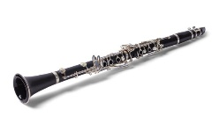
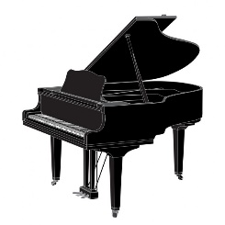
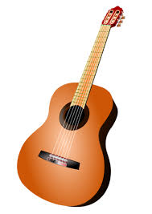
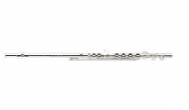
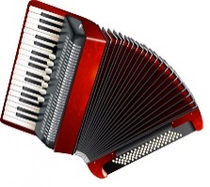
- Proszę zakreślić, na jakim instrumencie kandydat chce się uczyć grać (należy wybrać przynajmniej 2 instrumenty)
klarnet
fortepian
flet poprzeczny
gitara
akordeon
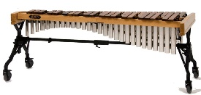
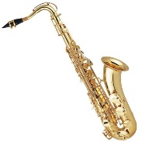
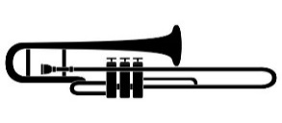
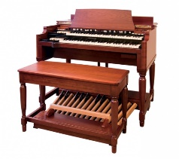
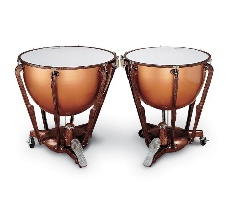
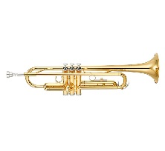
skrzypce
saksofon
puzon

organy

trąbka
perkusja

- Proszę wpisać instrument preferowany (jeden)…………………………………………….……………
- Czy kandydat uczył się grać? tak* nie*
- Na jakim instrumencie i jak długo? (wpisać nazwę)…………………………………….………………
- Gdzie? (prywatnie, kurs, ognisko itp.)………………………………………………………………………….
- Czy kandydat dysponuje instrumentem na którym chce uczyć się grać? tak* nie*
- W przypadku braku, czy istnieje możliwość zakupu instrumentu? tak* nie*
- Informacja o ewentualnych dysfunkcjach (ADHD, dysleksja, dysgrafia, inne)
…………………………………………………………………………………………………………………………………...
- Zaświadczenie o korzystaniu z wychowania przedszkolnego w przypadku dziecka, które w danym roku kalendarzowym nie kończy 7.
  - TAK
  - NIE

- Adnotacja lekarza o ogólnym stanie zdrowia dziecka i ewentualnych przeciwwskazaniach do nauki gry na wybranym instrumencie, lub stosowne zaświadczenie lekarskie.

……………………………………………………
podpis i pieczęć lekarza
Podstawa prawna: Ustawa z dnia 14.12.2016 r.: Prawo Oświatowe, zpóźn.zm. (Dz. U. z 2021 r. poz. 1082).

- Oświadczam, że po przyjęciu dziecka do Państwowej Szkoły Muzycznej I stopnia im. Mazurka Dąbrowskiego w Kościerzynie będę aktywnie współpracował/a ze szkołą w procesie wychowawczym i dydaktycznym, uczestniczył/a w zebraniach i wywiadówkach oraz w terminach regulował/a opłaty za korzystanie z instrumentów w szkole, oraz wpłaty na Radę Rodziców.
- Dane dotyczące dziecka i jego rodziców (prawnych opiekunów) zbierane są zgodnie z Rozporządzeniem MKiDN z dnia 21 grudnia 2017r. w sprawie sposobu prowadzenia przez publiczne szkoły i placówki artystyczne dokumentacji przebiegu nauczania, działalności wychowawczej i opiekuńczej oraz rodzajów tej dokumentacji (Dz. U. 2017, poz. 2474).
- Oświadczam, że zapoznałam (-em) się z informacjami na temat przetwarzania danych osobowych i wyrażam zgodę na przetwarzanie danych osobowych zawartych we wniosku w celach rekrutacji do Państwowej Szkoły Muzycznej I stopnia im. Mazurka Dąbrowskiego w Kościerzynie.
- Wyrażam zgodę na podanie do publicznej wiadomości imienia i nazwiska kandydata w utworzonej liście kandydatów w ogłoszeniu o wynikach przesłuchań wstępnych, w związku z art. 6. ust. 1 lit. a) c) Rozporządzenia Parlamentu Europejskiego i Rady (EU) 2016/679 z dnia 27.04.2016 r. w sprawie ochrony osób fizycznych w związku z przetwarzaniem danych osobowych i w sprawie swobodnego przepływu takich danych oraz uchylenia dyrektywy 95/46/WE (RODO).
- Oświadczam, że w razie przyjęcia dziecka do szkoły: wyrażam/nie wyrażam (niepotrzebne skreślić) zgodę na umieszczanie zdjęć, filmów zawierających wizerunek mojego dziecka na szkolnej stronie internetowej oraz na innych publikacjach w celu informacji i promocji Szkoły.
- Prawdziwość wyżej przedstawionych danych potwierdzam własnoręcznym podpisem, świadomy/a odpowiedzialności karnej.
- Dane osobowe zawarte w kwestionariuszu będą wykorzystywane wyłącznie do celów dokumentacyjnych, organizacyjnych i dydaktycznych szkoły zgodnie z Ustawą Prawo Oświatowe (Dz. U. z 2021 r. poz. 1082).
- Oświadczam, że zapoznałem się z Regulaminem w sprawie warunków i trybu przyjmowania uczniów do Państwowej Szkoły Muzycznej I stopnia im. Mazurka Dąbrowskiego w Kościerzynie dostępnym na stronie internetowej (www.psmkoscierzyna.pl) lub w sekretariacie szkoły.

Kościerzyna, dnia ………………………

Podpis obydwojga rodziców lub opiekuna prawnego ……………..…………...…………..……………………
(matka) (ojciec) lub (opiekun)

